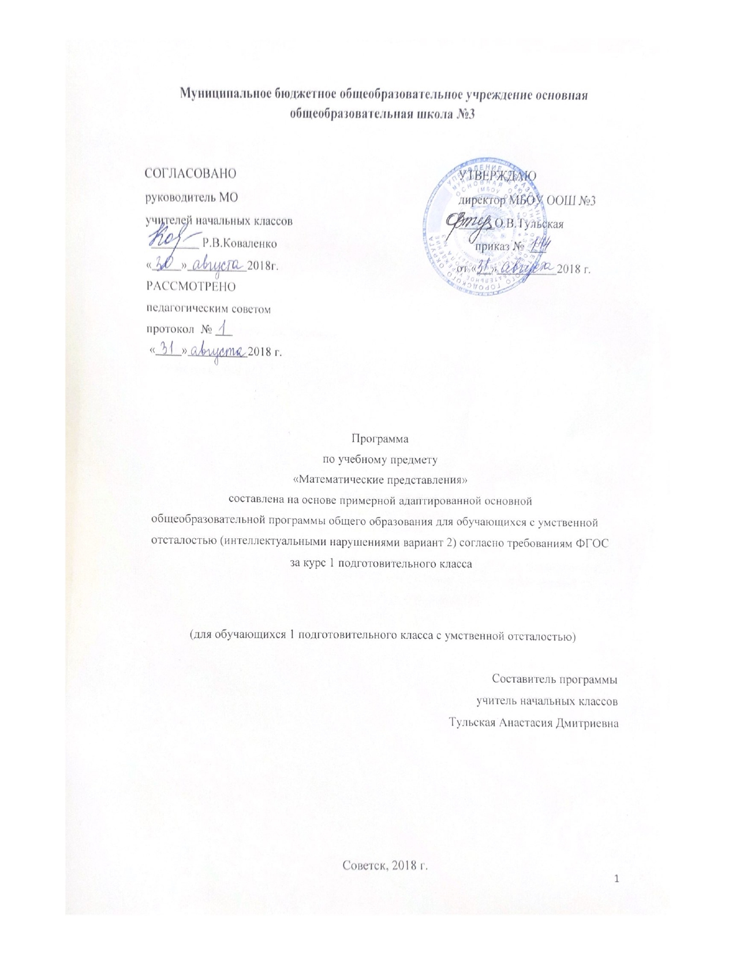

Содержание программы
- Пояснительная записка 3 1.1.Возможные результаты 5
1.2. Критерии оценки 6
- Учебный план на предмет 7
- Календарно-тематический план 8
- Образовательные ресурсы 10

Пояснительная записка

Программа по учебному предмету «Математические представления» составлена на основе: Приказа Минобрнауки РФ от 19 декабря 2014 года №1599 «Об утверждении ФГОС образования обучающихся с умственной отсталостью (интеллектуальными нарушениями), программно-методического материала «Обучение детей с выраженным недоразвитием интеллекта» под редакцией И.М. Бгажноковой и в соответствии с примерной адаптированной основной образовательной программой для обучающихся с умеренной, тяжелой и глубокой умственной отсталостью (интеллектуальными нарушениями), тяжелыми и множественными нарушениями развития (вариант 2).
В повседневной жизни, участвуя в разных видах деятельности, ребенок с тяжелыми и множественными нарушениями развития нередко попадает в ситуации, требующие от него использования математических знаний. Так, накрывая на стол на трёх человек, нужно поставить три тарелки, три столовых прибора и другое.
У большинства обычно развивающихся детей основы математических представлений формируются в естественных ситуациях. Дети с выраженным нарушением интеллекта не могут овладеть элементарными математическими представлениями без специально организованного обучения. Создание ситуаций, в которых дети непроизвольно осваивают доступные для них элементы математики, является основным подходом в обучении. В конечном итоге важно, чтобы ребенок научился применять математические представления в повседневной жизни: определять время по часам, узнавать номер автобуса, на котором он сможет доехать домой, расплатиться в магазине за покупку, взять необходимое количество продуктов для приготовления блюда и тому подобное.
Данная программа раскрывает последовательность изучения разделов и тем курса, а так же рассматривает возможные результаты освоения курса «Математические представления» за 1 подготовительный класс.

Цель:
- формирование элементарных математических представлений и умения применять их в повседневной жизни.

Задачи:
- сформировать представления о форме, величине; количественные (дочисловые), пространственные, временные представления;
- сформировать способностью пользоваться математическими знаниями при решении соответствующих возрасту житейских задач.
Программа за курс «Математические представления» 1 подготовительного класса рассчитана на 64 часов в год, из расчета 2 часа в неделю.
Основной формой организации образовательного процесса является урок в соответствии с учебным планом школы. Уроки проводятся по расписанию в соответствии с требованиями СанПиН (приказ №19993,от03.03.2011)

Для реализации программного содержания используются следующие учебные пособия:
Математика. 1 класс. Учебник для 1 класса специальных (коррекционных) образовательных учреждений VIII вида. \ Хилько А. А. –С.-П.: Просвещение, 2005.

Возможные результаты
В соответствии с требованиями ФГОС к АООП для обучающихся с умеренной, тяжелой, глубокой умственной отсталостью, с ТМНР (вариант 2) результативность обучения каждого обучающегося оценивается с учетом особенностей его психофизического развития и особых образовательных потребностей. В связи с этим требования к результатам освоения образовательных программ представляют собой описание возможных результатов образования данной категории обучающихся.

Личностные:
- формирование элементарных гигиенических правил;
- формирование роли ученика.

Метапредметные:
- организовывать себе рабочее место под руководством учителя;
- группировать предметы на основе существенных признаков (одного-двух) с помощью учителя;
- соблюдать простейшие нормы речевого этикета: здороваться, прощаться.

Предметные:
Учащиеся должны знать:
- расположение предметов на листе бумаги;
- величину предметов;
- время суток;
- количество предметов;
- геометрические фигуры (треугольник, круг, квадрат).
Учащиеся должны уметь:
- различать части суток;
- сравнивать и различать предметы по величине;
- перемещать предметы в заданном направлении;
- ориентироваться на плоскости;
- определять месторасположение предметов в пространстве;
- рисовать геометрические фигуры.

Критерии оценки
Возможные результаты детей с умеренной, тяжелой и глубокой умственной отсталостью (интеллектуальными нарушениями), тяжелыми и множественными нарушениями развития (вариант 2) оцениваются с помощью шкалы умений (что умеет, что знает).
  - Оценка достижений возможных предметных результатов по практической составляющей (что умеет) производится путем фиксации фактической способности к выполнению учебного действия, обозначенного в качестве возможного предметного результата по следующей шкале:
- – не выполняет, помощь не принимает.
- – выполняет совместно с педагогом при значительной тактильной помощи.
- – выполняет совместно с педагогом с незначительной тактильной помощью или после частичного выполнения педагогом.
- – выполняет самостоятельно по подражанию, показу, образцу.
- – выполняет самостоятельно по словесной пооперациональной инструкции. 5 – выполняет самостоятельно по вербальному заданию.
  - Оценка достижений предметных результатов по знаниевой составляющей (что знает) производится путем фиксации фактической способности к воспроизведению (в т.ч. и невербальному) знания, обозначенного в качестве возможного предметного результата по следующей шкале:
- – не воспроизводит при максимальном объеме помощи.
- – воспроизводит по наглядным опорам со значительными ошибками и пробелами. 2 – воспроизводит по наглядным опорам с незначительными ошибками.
- – воспроизводит по подсказке с незначительными ошибками.
- – воспроизводит по наглядным опорам или подсказкам без ошибок. 5 – воспроизводит самостоятельно без ошибок по вопросу.
  - На основании сравнения показателей за полугодие текущей и предыдущей оценки учитель делает вывод о динамике усвоения АООП каждым обучающимся с РАС по каждому показателю по следующей шкале:
- – отсутствие динамики или регресс.
- – динамика в освоении минимум одной операции, действия. 2 – минимальная динамика.
- – средняя динамика.
- – выраженная динамика.
- – полное освоение действия.

Учебный план на предмет
Предмет | Класс | Кол-во  часов в неделю | I триместр | II триместр | III триместр | Год
Математические  представления | 1 | 2 | 21 | 21 | 24 | 66

  - Календарно-тематический план
№ п/п | Тема урока | Количество часов | Дата
 |  |  | план | факт
 | Количественные представления (8 часов)
1 | Нахождение одинаковых предметов. | 1
2 | Разъединение множеств. | 1
3 | Объединение предметов в единое  множество. | 1
4 | Различение множеств. Один. | 1
5 | Различение множеств. Много. | 1
6 | Различение множеств. Мало. | 1
7 | Различение множеств. Пусто. | 1
8 | Сравнение множеств без пересчѐта. | 1
 | Пространственные представления (24 часа)
9 | Верх-низ. Рисование круга. | 1
10 | Перед-зад. Рисование круга. | 1
11-12 | Право-лево. | 2
13 | Определение месторасположения  предметов в пространстве. Близко. | 1
14 | Около. Рисование треугольника. | 1
16 | Рядом. Рисование треугольника. | 1
16 | Далеко. Рисование круга и треугольника. | 1
17 | Сверху. | 1
18 | Снизу. | 1
19 | Спереди. | 1
20-21 | Сзади. | 2
22-23 | Справа. Рисование квадрата. | 2
24-25 | Слева. Рисование квадрата. | 2
26 | Перемещение в пространстве в заданном  направлении. Вверх. Вниз. | 1
27 | Вперѐд. | 1
28 | Назад. | 1
29-30 | Вправо. | 2
31-32 | Влево. | 2
 | Ориентация на плоскости (6 часов)
33-34 | Ориентация на плоскости. Верх. | 2
35 | Ориентация на плоскости. Низ. | 1
36 | Ориентация на плоскости. Середина. | 1
37 | Ориентация на плоскости. Правая сторона. | 1
38 | Ориентация на плоскости. Левая сторона. | 1
 | Составление (5 часов)
39 | Составление предмета из двух частей. | 1
40 | Составление предмета из нескольких  частей. | 1
41 | Составление картинки из нескольких  частей. | 1
42 | Составление ряда из предметов. | 1
43 | Составление ряда из изображений. | 1
 | Представления о величине (13 часов)
44 | Различение по величине однородных предметов. | 1
45 | Различение по величине разнородных  предметов. | 1
46 | Сравнение предметов по величине. | 1
47 | Составление упорядоченного ряда по  убыванию. | 1
48 | Составление упорядоченного ряда по  возрастанию. | 1
49 | Различение по длине однородных  предметов. | 1

50 | Различение по длине разнородных  предметов. | 1
51 | Сравнение предметов по длине. | 1
52 | Различение по ширине однородных  предметов. | 1
53 | Различение по ширине разнородных  предметов. | 1
54 | Сравнение предметов по ширине. | 1
55 | Различение предметов по высоте. | 1
56 | Сравнение предметов по высоте. | 1
 | Пространственные представления (1 час)
57 | Определение месторасположения  предметов в ряду. Рисование круга. | 1
 | Повторение (9 часов)
58 | Различение множеств. Один. Много. Мало.  Пусто. | 1
59 | Пространственные представления. | 1
60 | Определение месторасположения  предметов в пространстве. | 1
61 | Перемещение в пространстве в заданном  направлении. | 1
62 | Ориентация на плоскости. Рисование  треугольника. | 1
63 | Составление предмета из нескольких  частей. | 1
64 | Составление картинки из нескольких  частей. Рисование квадрата. | 1
65 | Представления о величине. Сравнение и  различение предметов по длине. Сравнение и различение предметов по ширине. | 1
66 | Сравнение и различение предметов по  высоте. | 1

  - Образовательные ресурсы
Учебные пособия:
Математика. 1 класс. Учебник для 1 класса специальных (коррекционных) образовательных учреждений VIII вида. \ Хилько А. А. –С.-П.: Просвещение, 2005.

Учебное оборудование:
- технические средства (компьютер, магнитофон)
- учебные (бумага, цветные карандаши, линейка, карандаш, ручка) Демонстрационные пособия:
- магнитная доска;
- фигуры, картинки геометрических фигур
- образцы написания цифр
- трафареты.

Опорные таблицы по математике.
таблицы демонстрационные «Математика. карточки с заданиями по математике.

Список литературы, используемый для составления программы
- Приказы Минобрнауки России от 31.12.2015г.№№1576, 1577, 1578 «О внесении изменений в ФГОС НОО»
- Приказа Минобрнауки РФ от 19 декабря 2014 года №1599 «Об утверждении ФГОС образования обучающихся с умственной отсталостью (интеллектуальными нарушениями).
- Программно-методического материала «Обучение детей с выраженным недоразвитием интеллекта» под редакцией И.М. Бгажноковой.
- Примерная адаптированная основная образовательная программа для обучающихся с умеренной, тяжелой и глубокой умственной отсталостью (интеллектуальными нарушениями), тяжелыми и множественными нарушениями развития (вариант 2).
- Учебный план МБОУ ООШ №3.
- Федеральный государственный стандарт начального общего образования, утвержден приказом Министерства образования и науки Российской Федерации (приказ №1897 17.12.2010г).

